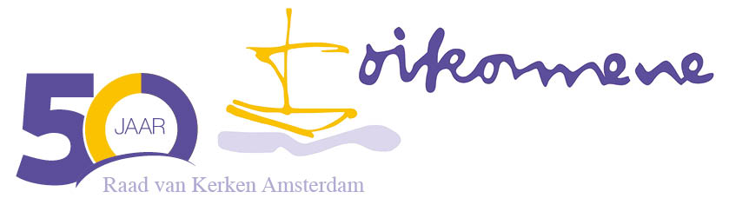  
  
**Nieuwsbrief Raad van Kerken Amsterdam oktober 2019**Een paar dagen na ons prachtige Korenfestival vragen wij in deze nieuwsbrief uw aandacht voor twee andere aktiviteiten in de komende maanden.   
Daarnaast blikken we terug op het Korenfestival en geven wij nog een aantal activiteiten door van kerken en organisaties waarmee wij verbonden zijn.   
 **Nicolaasviering zondag 1 december in de Oude Kerk**

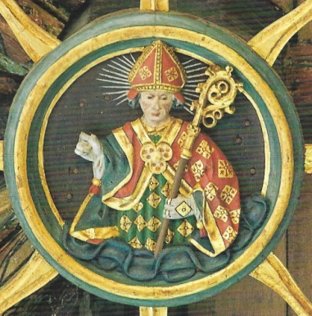

Het wordt al bijna traditie! Ook dit jaar organiseren wij een Nicolaasviering, in de buurt van de feestdag van Sint Nicolaas en bij het begin van Advent. Dit jaar zal de viering zijn in de oudste aan Sint Nicolaas gewijde kerk, de Oude Kerk. De viering wordt vormgegeven met de oecumenische Werkgroep Getijden van de Oude Kerk, die daar wekelijks een vesper organiseert. De vesper zal

het karakter hebben van een Evensong, met inbreng uit verschillende kerkelijke tradities. Er wordt een oecumenisch projectkoor gevormd onder leiding van de cantor van de Oude Kerk, Herman Mussche. Van harte uitgenodigd daar aan deel te nemen. De vesper begint om 19.00 uur. Vooraf is er er een rondleiding door de prachtige kerk.

Meer informatie vindt u in bijgaand persbericht.  
Wij verzoeken u dit persbericht te plaatsen in uw kerkblad of anderszins door te geven.  
Eind van de maand zijn ook flyers beschikbaar.

**Kerkenpad zondag 13 oktober naar de Kerkenpad**

Ook dit wordt een goede traditie: een aantal keren per jaar gaat een delegatie vanuit onze Raad naar een van onze geloofsgemeenschappen, om daar een dienst bij te wonen en mee te vieren en mensen van de geloofsgemeenschap te ontmoeten.   
Zondag 13 oktober zijn we te gast in de Bethelkerk in Tuindorp-Oostzaan in Noord.   
De Bethelkerk is een wijkgemeente van de Protestantse Kerk Amsterdam. 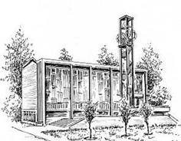

De kerkdienst deze zondag heeft een bijzonder karakter. Het is Dankdag voor het gewas (ook wel oogstdienst genoemd). In de dienst wordt het H. Avondmaal gevierd. Voorganger is ds Trinus Hibma, al vele jaren verbonden aan deze gemeente.   
De dienst begint om 10.00 uur. Adres: Plejadenplein 44 , 1033 VL  Amsterdam.  
Voelt u zich vrij u aan te sluiten bij onze delegatie! Voor meer inlichtingen verwijzen we naar de vertegenwoordiger van de Raad van Kerken Noord, Foeke Westerveld,   
[westo@hetnet.nl](mailto:westo@hetnet.nl), 06-014273438.   
**Terugblik op ons Korenfestival zaterdag 28 september**"Wat een middag, God zij geprezen!”, dat was zomaar een reactie van iemand die ons Korenfestival afgelopen zaterdag in de Oude Lutherse Kerk bezocht. Ook wij kijken er met vreugde en dankbaarheid op terug. Wat een rijkdom in verscheidenheid van de bijdragen van de acht koren uit onze lidkerken en hoe zijn we met elkaar verbonden in het zingen van “Halleluja”!  
En wat was het goed om ook samen te zingen onder leiding van Rinske van der Meer!   
Bijgaande foto´s geven alvast een impressie. Meer foto´s binnenkort op onze website.

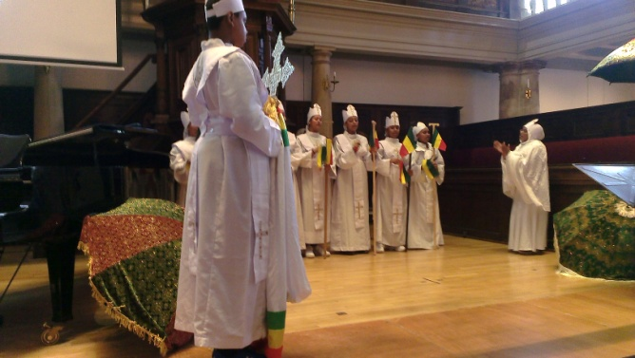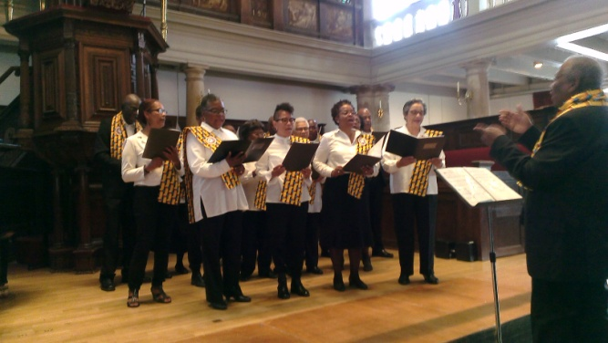  
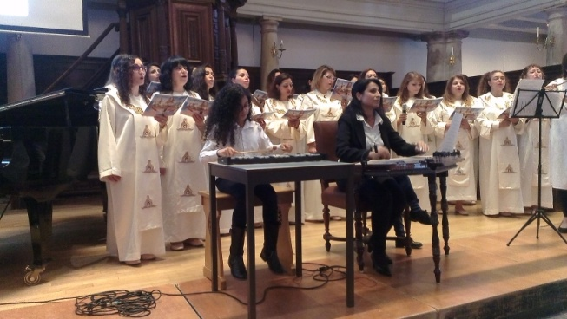 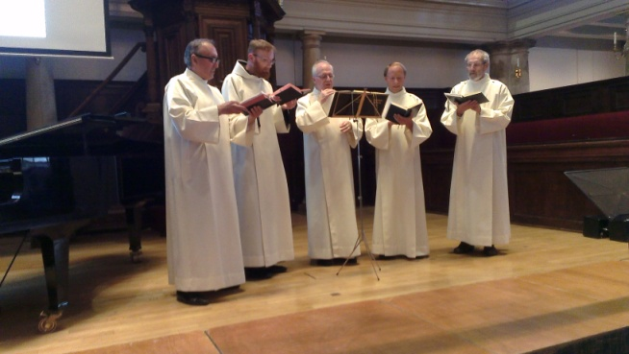

Voor ons stond deze middag mede in het kader van het gegeven dat het deze maand 50 jaar geleden dat de Raad van Kerken Amsterdam werd opgericht. Het begon met 9 kerken, inmiddels zijn 23 kerken en geloofsgemeenschappen bij ons aangesloten, met daarachter vele gemeenschappen, gemeenten, en parochies. Samen zingen is een goede traditie in de geschiedenis van de Raad met eerdere korenfestivals en “Mokum Zingt” . Het was en is een van de vormen waarin we aan onze verbondenheid gestalte geven. Daarnaast is er altijd een sterke maatschappelijke betrokkenheid geweest, vele jaren onder leiding van het Operationeel Team. Vanuit dat Team zijn o.a. de Stichting Drugspastoraat en onze Taakgroep Vluchtelingen ontstaan en beide nog zeer actief. Ook waren en zijn we actief in vormen van interreligieuze dialoog en samenwerking. Door onze rijke geschiedenis weten we ons bemoedigd ons werk als Raad van Kerken Amsterdam voort te zetten.

**Oecumenische ontmoetingsdag vrijdag 11 oktober Westzaan**Het oecumenisch Platform Noord Holland (voortzetting van de provinciale Raad van Kerken) organiseert op vrijdag 11 oktober, van 11-15 uur een oecumenische ontmoetingsdag “Kijken over de muren heen”, kennismaking met het leven van en hulp aan (ex-) gedetineerden in Noord Holland. Zie voor meer informatie de *bijlage.***Cursus Leren van Luther 2019-2020 *Dietrich Bonhoeffer als inspiratiebron***   
Tenslotte een bericht van de Evangelische Lutherse Gemeente:  
Al een aantal jaren bestaat de cursus "Leren van Luther", bedoeld voor deelnemers uit alle kerken en voor andere belangstellenden. In de cursus "Leren van Luther 2019-2020" wordt aandacht besteed aan de belangrijkste teksten van de Duitse Lutherse theoloog/predikant ***Dietrich Bonhoeffer*** (1906-1945) over het wezen van een kerkelijke gemeenschap, over de spanning (of niet) tussen christen-zijn en leven in een niet-christelijke samenleving en over de betekenis van 'navolging' in onze tijd.

De cursus wordt o.a. in Amsterdam gegeven en zal daar plaatsvinden op de ***donderdagavonden 21 november en 19 december 2019, 23 januari en 20 februari 2020****.* Tijdstip: 19.30-21.00 uur. Locatie: Oude Lutherse Kerk, Spui 411, Amsterdam. Zie voor verdere informatie bijgaande folder.

Namens het Dagelijks Bestuur van de Raad van Kerken Amsterdam,   
Henk Meulink, voorzitter

**secretariaat RvKA:   
Nieuwe Herengracht 18, 1018 DP Amsterdam  
tel. 020 5353700  
e-mail bestuur:** [raadvankerkenamsterdam@gmail.com](mailto:raadvankerkenamsterdam@gamil.com)   
**website:** [www.rvkamsterdam.nl](http://www.rvkamsterdam.nl)